Методический материал
«Задачи по математике для профессий строительного профиля»

Математике должно учить в школе
еще с той целью,
чтобы познания, здесь приобретаемые,
были достаточными
для обыкновенных потребностей в жизни.
(И.Л. Лабочевский)
Профилированное изучение курса математики способствует более глубокому освоению основ будущей профессии, развивает логику профессионального мышления, позволяет правильно ориентироваться в сложном, постоянно меняющемся переоснащении производственной сферы, вносить вклад в реализацию эстетического и трудового воспитания. Для формирования интереса к изучению предмета следует создавать производственные проблемные ситуации, которые решаются при помощи математических знаний и умений. Изучение сложного математического материала становится более интересным, если учащиеся видят практическое применение изучаемых тем непосредственно в своей профессиональной деятельности.
Основной целью предлагаемых заданий является оказание помощи преподавателю в обучении учащихся, которые получают профессию строительного профиля. В заданиях показывается учащимся значимость математических знаний для их профессии, что ориентирует их на новый, более высокий уровень изучения математики. Систематическое использование на уроках задач профессиональной направленности является связующей нитью между теорией и практической деятельностью, что способствует более глубокому освоению профессии. Связь преподавания математики с содержанием профессиональной подготовки учащихся может осуществляться различными методами и на различных этапах изучаемой темы. Но более эффективный результат дают уроки закрепления, лабораторно-практические работы и уроки-зачеты, когда учащиеся обладают целостными теоретическими знаниями изученной темы. Учащимся предоставляется возможность реализации накопленной информации для решения задач приближённых к производственной ситуации.
Задачи с профессиональной направленностью составляются на основе тех знаний и умений по математике, которые непосредственно связанны с профессиональными знаниями и умениями. Решение задач с производственной направленностью способствует формированию у учащихся способностей находить в профессиональной ситуации существенные признаки математического понятия, подводить объект под математическое понятие, использовать его в новых условиях. В процессе решения предусматривается совершенствование рационального применения теоретических знаний к решению практических задач, развития пространственного воображения и вычислительных навыков учащихся, организации самостоятельной работы с измерительными приборами, таблицами, справочной литературой. Видение возможности реализации приобретаемых знаний способствует развитию мотивации к обучению и достижению успеха. Таким образом, решение задач профессионального характера на уроках способствует развитию интереса к математике как к науке и как к профессионально значимой дисциплине, показывает прикладной, реально ощутимый характер математики. Учащиеся понимают, что математика – важный предмет в их образовании. Любая конструкция, любой технологический процесс требует расчетов, порой содержащих больше математики, чем техники. Современному строителю без математики не обойтись.
Решение задач начинается с изображения пространственной фигуры и математической записи условия. Преподавателю рекомендуется систематически обращать внимание учащихся на соблюдение требований к построению чертежа (невидимые линии изображаются пунктиром и т.д.) и к его эстетическому виду. Грамотно выполненный чертеж и верно записанное условие (запись в «дано» должна соответствовать обозначениям чертежа) стереометрической задачи является надежным путеводителем к правильному решению задачи.

«Многогранники и тела вращения»

Задача № 1.

Здание имеет форму прямоугольного параллелепипеда: длина 24 метра, ширина 7 метров и высота 8 метров. Определить поверхность здания без учета крыши.
А. Сколько необходимо затратить кирпича на строительство, если кладка выполнялась в два кирпича и предусмотрено 4 оконных простенка (1500х1700) и дверной проем (1500х2400)
(размер кирпича, мм 250х120х65, шов 1см).
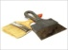
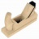
Б. Сколько необходимо сухой штукатурной смеси с теплоизоляционными и водоотталкивающими свойствами на основе цемента для оштукатуривания фасада здания. (Расход смеси 18,5 килограмм на один квадратный метр).
В. Сколько кубических метров доски израсходуется на устройство дощатых полов, если размер доски (300 х80х40)

Задача №2.
Рассчитать расход бетона для устройства фундамента под колонну стаканного типа высотой 0,9 метра, стороной нижнего основания 1 метр, стороной верхнего основания 0,8 метра. Колонна представляет собой правильную четырехугольную призму со стороной 0,5 метра и устанавливается в фундамент на глубину 0,5 метра.

Задача № 3.
Найдите вместимость сарая прямоугольной формы с двускатной крышей и прямым углом между стропилами. Размеры сарая: длина – 10 метров, ширина 7 метров, высота стен до крыши 3,5 метра, высота от основания до конька крыши 8,5 метра.

Задача № 4.
Монгольская юрта. Высота верхнего конуса 2 м, цилиндра - 1.5 м, радиус юрты 4 м. Определить воздушное пространство жилья

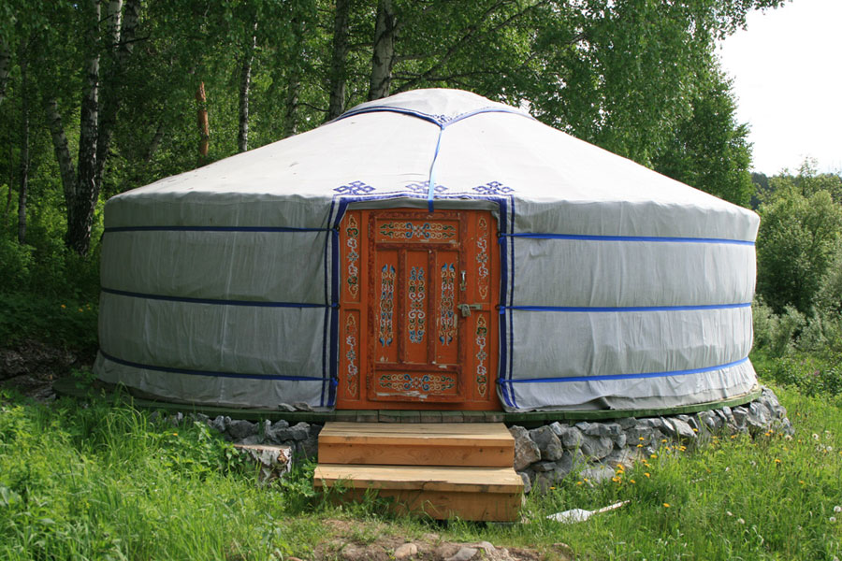

Задача № 5.
Восточносибирский чум. Высота жилища - 4м, радиус - 3м. Определить воздушное пространство жилья
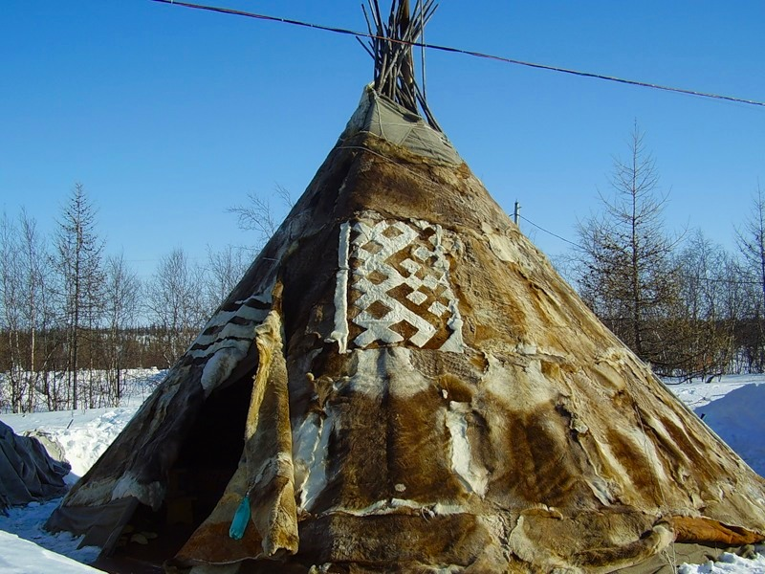

Задача № 6.
Яранга эскимосов Аляски. Высота жилища 4м,радиус - 4м. Определить воздушное пространство жилья

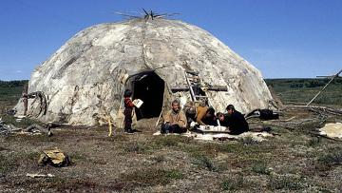

Задача № 7.
Избушка. Высота 4м, размер пола 4х4 м, размер потолка 6х6 м. Определить воздушное пространство жилья, учитывая, что крыша не является жилым помещением
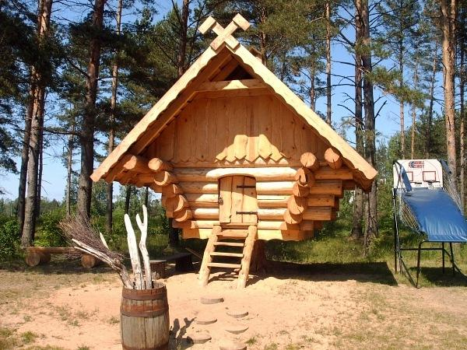

Задача № 8.
Русский дом. Высота 6м, ширина 4м, длина 3м. Определить воздушное пространство жилья, учитывая, что крыша не является жилым помещением.
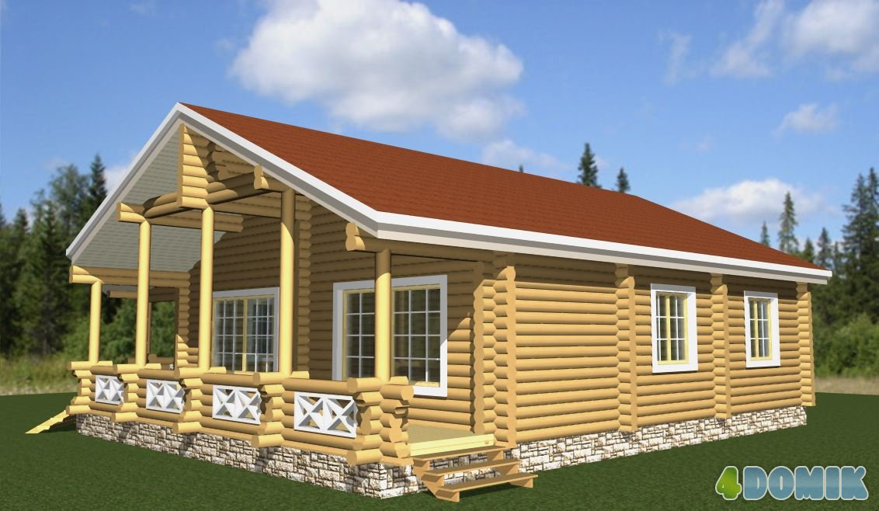

Задача № 9.

Постамент для установки мемориальной плиты имеет форму правильной усеченной пирамиды, верхняя площадка – квадрат со стороной 2 метра, сторона нижнего основания 10 метров. Определить объем постамента, если его высота 7 метров.
А. Сколько необходимо кованного декоративного уголка для обрамления боковых углов постамента.
Б. Рассчитать количество каменной декоративной штукатурки для высококачественного оштукатуривания боковой поверхности постамента. Расход раствора для декоративной штукатурки
0,02 м³ на один квадратный метр.
В. Сколько плит, размером 60х60 сантиметров, необходимо для покрытия основания постамента (указать размеры и количество остатков плит).
Г. Кокой длины нужно порезать кованную декоративную металлическую полосу для закрепления ее от углов верхнего основания перпендикулярно ребрам нижнего основания.

Задача № 10.
На конкурс предоставлено два проекта парников: одного в форме прямоугольного параллелепипеда, другого – в форме полуцилиндра. Определить, какой из них более экономичен по расходу пленочного материала на покрытие, если полезная площадь парников одинакова и равна 10х8 м², а высота каждого 2м.

Задача № 11.
При устройстве фундаментов насосной станции строится двухъярусный колодец с круглым основанием. Первый ярус имеет высоту 8,4 м., второй 1,5 м. Определить объем колодца.

159900
о

9900

11000

